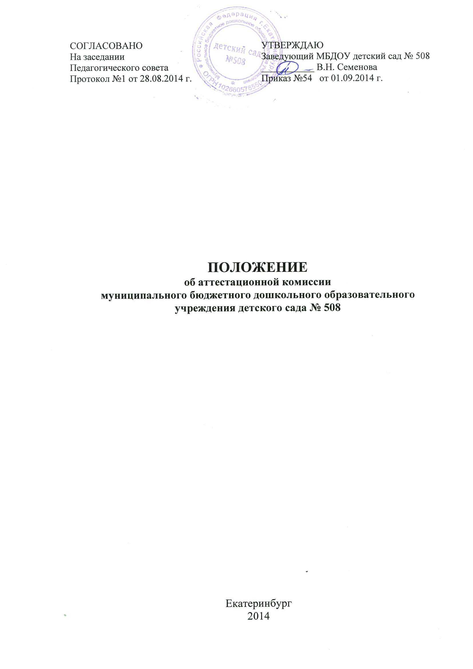Общие положения

- Аттестационная комиссия (далее по тексту Комиссия) муниципального бюджетного дошкольного образовательного учреждения детский сад № 508, (далее по тексту МБДОУ), создается приказом заведующего МБДОУ для организации и проведения аттестации педагогических работников с целью подтверждения соответствия занимаемых педагогических должностей.
- Аттестация педагогических работников в целях подтверждения
соответствия педагогических работников занимаемым ими должностям
проводится один раз в пять лет на основе оценки их профессиональной
деятельности аттестационными комиссиями.
- В своей работе Комиссия руководствуется Федеральным Законом «Об образовании в Российской Федерации» от 29 декабря 2012 года № 273-ФЗ, Порядком аттестации педагогических работников государственных и муниципальных образовательных учреждений, утвержденным приказом Министерства образования и науки Российской Федерации от 07 апреля 2014 года № 276 (далее – Порядок аттестации), Уставом МБДОУ, настоящим положением.
- Аттестацию в целях подтверждения соответствия занимаемой
должности не проходят следующие педагогические работники:
а) педагогические работники, имеющие квалификационные категории (вторую, первую, высшую);
б) проработавшие в занимаемой должности менее двух лет в
организации, в которой проводится аттестация;
в) беременные женщины;
г) женщины, находящиеся в отпуске по беременности и родам;
д) лица, находящиеся в отпуске по уходу за ребенком до достижения им
возраста трех лет;
е) отсутствовавшие на рабочем месте более четырех месяцев подряд в
связи с заболеванием.
Аттестация педагогических работников, предусмотренных подпунктами
«г» и «д» настоящего пункта, возможна не ранее чем через два года после
их выхода из указанных отпусков.
Аттестация педагогических работников, предусмотренных подпунктом «е» настоящего пункта, возможна не ранее чем через год после их выхода на работу.
5. Основными задачами проведения аттестации являются:
- стимулирование целенаправленного, непрерывного повышения уровня квалификации педагогических работников, их методологической культуры, профессионального и личностного роста;
- определение необходимости повышения квалификации педагогических работников;
- повышение эффективности и качества педагогической деятельности;
- выявление перспектив использования потенциальных возможностей педагогических работников;
- учет требований федеральных государственных образовательных стандартов к кадровым условиям реализации образовательных программ при формировании кадрового состава организаций;
- обеспечение дифференциации размеров оплаты труда педагогических работников с учетом объема их педагогической работы.
6. Основными принципами проведения аттестации являются:
- гласность - возможность присутствовать на заседаниях Комиссии педагогических работников;
- коллегиальность – участие в принятии решения всех членов Комиссии;
- открытость – принятие решения открытым голосованием, информирование по принятым решениям педагогического коллектива МБДОУ.
7. Аттестация педагогических работников проводится в соответствии с
распорядительным актом работодателя.
8. Работодатель знакомит педагогических работников с
распорядительным актом, содержащим список работников организации,
подлежащих аттестации, график проведения аттестации, под роспись не менее чем за 30 календарных дней до дня проведения их аттестации по графику.

Организация деятельности аттестационной комиссии

9. Целью деятельности Комиссии является реализация компетенций в области аттестации педагогических работников, предусмотренных Порядком аттестации.
10. Комиссия в составе председателя, заместителя председателя, секретаря и членов комиссии создается сроком на один год.
11. В состав аттестационной комиссии организации в обязательном
порядке включается представитель выборного органа соответствующей первичной профсоюзной организации (при наличии такого органа).
12. Комиссия формируется из педагогических и руководящих работников МБДОУ, имеющих первую и высшую квалификационные категории, представителей общественных объединений, коллегиальных органов управления, предусмотренных Уставом МБДОУ.
13. В состав Комиссии может быть включен по профилю деятельности член Областного банка экспертов по аттестации педагогических работников, утвержденного приказом Министерства общего и профессионального образования Свердловской области (по согласованию).
14. Состав аттестационной комиссии формируется таким образом, чтобы была исключена возможность конфликта интересов, который мог бы повлиять на принимаемые Комиссией решения.
15. Состав Комиссии в течение аттестационного года не меняется. Изменение состава Комиссии допускается лишь по уважительным причинам, осуществляется в соответствии с настоящим Положением и оформляется приказом заведующего МБДОУ.
16. Персональный состав Комиссии избирается прямым открытым голосованием на заседании педагогического совета и утверждается приказом заведующего МБДОУ.
17. Возглавляет работу Комиссии председатель. Председателем Комиссии является руководитель ОО либо по поручению один из его заместителей. При отсутствии председателя работу Комиссии возглавляет заместитель председателя Комиссии.
Председатель Комиссии:
- утверждает повестку заседания;
- определяет регламент работы Комиссии;
- ведет заседания Комиссии;
- утверждает решение Комиссии.
18. Организацию работы Комиссии осуществляет секретарь Комиссии.
Секретарь Комиссии:
- знакомит педагогических работников МБДОУ с порядком и процедурой аттестации на соответствие занимаемой должности до начала аттестации;
- знакомит аттестующегося работника с представлением работодателя;
- формирует повестку заседаний и представляет ее на утверждение председателю Комиссии;
- приглашает на заседание членов Комиссии;
- принимает документы на аттестацию в установленном настоящим Положением порядке;
- ведет журналы регистрации уведомлений педагогическим работникам;
- ведет протоколы заседаний Комиссии;
- оформляет выписки из протоколов о результатах аттестации;
- информирует аттестующихся работников о принятом решении в течение двух дней со дня принятия решения;
- ведет аттестационные дела педагогических работников МБДОУ в межаттестационный период;
- готовит информацию об аттестации педагогических работников на информационный стенд МБДОУ;
- готовит статистическую и аналитическую информацию по вопросам аттестации педагогических работников.

Порядок работы Комиссии

19. Основанием для проведения аттестации педагогических работников в целях подтверждения соответствия занимаемым ими должностям является
представление работодателя.
В представлении содержатся следующие сведения о педагогическом
работнике:
а) фамилия, имя, отчество (при наличии);
б) наименование должности на дату проведения аттестации;
в) дата заключения по этой должности трудового договора;
г) уровень образования и (или) квалификации по специальности или направлению подготовки;
д) информация о получении дополнительного профессионального
образования по профилю педагогической деятельности;
е) результаты предыдущих аттестаций (в случае их проведения);
ж) мотивированная всесторонняя и объективная оценка профессиональных, деловых качеств, результатов профессиональной
деятельности педагогического работника по выполнению трудовых
обязанностей, возложенных на него трудовым договором.
20. Работодатель знакомит педагогического работника с представлением под роспись не позднее, чем за 30 календарных дней до дня проведения аттестации. После ознакомления с представлением педагогический работник по желанию может представить в Комиссию
дополнительные сведения, характеризующие его профессиональную
деятельность за период с даты предыдущей аттестации (при первичной
аттестации - с даты поступления на работу).
При отказе педагогического работника от ознакомления с
представлением составляется акт, который подписывается работодателем и
лицами (не менее двух), в присутствии которых составлен акт.
21. Аттестация проводится на заседании Комиссии с участием педагогического работника. Заседание Комиссии считается правомочным, если на нём присутствуют не менее двух третей от общего числа членов Комиссии.
22. В случае отсутствия педагогического работника в день проведения аттестации на заседании Комиссии по уважительным причинам, его аттестация переносится на другую дату, и в график аттестации вносятся соответствующие изменения, о чем работодатель знакомит работника под роспись не менее чем за 30 календарных дней до новой даты проведения его аттестации.
При неявке педагогического работника на заседание Комиссии без уважительной причины Комиссия проводит аттестацию в его отсутствие.
23. Комиссия заседает в соответствии с графиком аттестации, утвержденным приказом руководителя МБДОУ. На каждом заседании Комиссии ведется протокол.
24. Комиссия рассматривает представление работодателя, дополнительные сведения, представленные самим педагогическим работником, характеризующие его профессиональную деятельность (в случае их представления), ответы педагога на вопросы, поступившие в ходе аттестации.
25. По результатам аттестации педагогического работника
Комиссия принимает одно из следующих решений:
- соответствует занимаемой должности (указывается должность педагогического работника);
- не соответствует занимаемой должности (указывается должность педагогического работника).
26. Решение принимается Комиссией в отсутствие аттестуемого педагогического работника открытым голосованием большинством голосов членов Комиссии, присутствующих на заседании. При прохождении аттестации педагогический работник, являющийся членом Комиссии, не участвует в голосовании по своей кандидатуре.
27. В случаях, когда не менее половины членов Комиссии, присутствующих на заседании, проголосовали за решение о соответствии работника занимаемой должности, педагогический работник признается соответствующим занимаемой должности.
28. Результаты аттестации педагогического работника, непосредственно присутствующего на заседании Комиссии, сообщаются ему после подведения итогов голосования.
29. Результаты аттестации педагогических работников заносятся в
протокол, подписываемый председателем, заместителем председателя,
секретарем и членами Комиссии, присутствовавшими на заседании, который хранится с представлениями, дополнительными сведениями, представленными самими педагогическими работниками, характеризующими их профессиональную деятельность (в случае их наличия), у работодателя.
30. На педагогического работника, прошедшего аттестацию, не позднее двух рабочих дней со дня ее проведения секретарем Комиссии составляется выписка из протокола, содержащая сведения о фамилии, имени, отчестве (при наличии) аттестуемого, наименовании его должности, дате заседания Комиссии, результатах голосования, о принятом Комиссией решении. Работодатель знакомит педагогического работника с выпиской из протокола под роспись в течение трех рабочих дней после ее составления. Выписка из протокола хранится в личном деле педагогического работника.
31. В случае признания педагогического работника по результатам аттестации несоответствующим занимаемой должности вследствие недостаточной квалификации трудовой договор с ним может быть расторгнут в соответствии с пунктом 3 части 1 статьи 81 Трудового кодекса Российской Федерации.
Увольнение по данному основанию не является обязательным, но допускается, если невозможно перевести педагогического работника с его письменного согласия на другую имеющуюся у работодателя работу (как вакантную должность или работу, соответствующую квалификации работника, так и вакантную нижестоящую должность или нижеоплачиваемую работу), которую работник может выполнять с учетом его состояния здоровья (часть 3 статьи 81 Трудового кодекса Российской Федерации).
Не допускается увольнение по данному основанию педагогических работников из числа лиц, указанных в части 4 статьи 261 ТК РФ (к примеру, женщины, имеющей ребенка-инвалида в возрасте до 18 лет или малолетнего ребенка до 14 лет, и в ряде других случаев).
32. Результаты аттестации в целях подтверждения соответствия
педагогических работников занимаемым ими должностям на основе оценки и профессиональной деятельности педагогический работник вправе обжаловать в соответствии с законодательством Российской Федерации.

Права и обязанности Комиссии

33. Комиссия может давать рекомендации работодателю о возможности назначения на соответствующие должности педагогических работников лиц, не имеющих специальной подготовки или стажа работы, установленных в разделе «Требования к квалификации» раздела «Квалификационные характеристики должностей работников образования» Единого квалификационного справочника должностей руководителей, специалистов и служащих и (или) профессиональными стандартами, но обладающих достаточным практическим опытом и компетентностью, выполняющих качественно и в полном объеме возложенные на них должностные обязанности.
34. Комиссия имеет право:
- принимать решения в пределах своей компетенции;
- в необходимых случаях требовать от аттестующихся дополнительной информации в пределах компетенции;
- проводить собеседование с аттестующимся.
35. Комиссия обязана:
- принимать решение в соответствии с действующим законодательством;
- информировать о принятом решении;
- осуществлять контроль за исполнением принятых Комиссией решений и рекомендаций по результатам аттестации.

Права, обязанности и ответственность членов Комиссии

36. Члены Комиссии имеют право:
- вносить предложения на заседании Комиссии по рассматриваемым вопросам;
- высказывать особое мнение в случае несогласия с принимаемым решением и фиксировать его в протоколе заседания Комиссии;
- участвовать в обсуждении вопросов, предусмотренных повесткой заседания Комиссии;
- принимать участие в подготовке решений Комиссии;
37. Члены Комиссии обязаны:
- присутствовать на всех заседаниях Комиссии;
- осуществлять свою деятельность в соответствии с Положением о Комиссии;
- использовать служебную информацию только в установленном порядке.
38. Члены Комиссии несут ответственность за надлежащее исполнение своих обязанностей. В случае неисполнения своих обязанностей член Комиссии может быть исключен из состава Комиссии на основании ее решения, принятого большинством голосов.

Заключительные положения

39. Настоящее Положение вступает в силу с момента его принятия Педагогическом совете, профсоюзным комитетом (при его наличии) и утверждения приказом заведующего МБДОУ.
40. Изменения и дополнения в настоящее Положение вносятся в том же порядке, что и при его первичном принятии.
41. Срок данного положения не ограничен. Положение действует до принятия нового.

